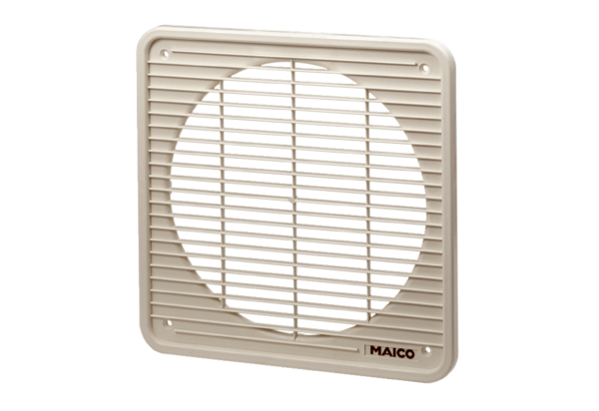Unutarnja rešetka IG 30Jedinica za pakiranje: 1 komAsortiman: C
Broj artikla: 0059.0173Proizvođač: MAICO

